
Les Partenaires du club BLP


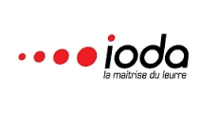
Astucit / Ioda

Description : Distributeur de matériel de pêche, le groupe s’occupe des marques Astucit, Do-It, Dudule, Falcon, Gambler, Ioda, Live Target, Mustad, Parrallelium et Surnat.

Avantage : Presque tout le catalogue à prix cassé, grosso modo les mêmes prix qu’ils feraient à un détaillant. Pour cela nous organisons une commande groupée par mois. La marche à suivre se trouve sur le forum à cet endroit.

Info utiles :
Lien forum pour les commandes : http://www.leforumbordeauxloisirpeche.com/t9695-commande-ioda-2017-mode-d-emploi#147240
Site Astucit : http://astucit-drachko.com/
Site Ioda : http://ioda-fishing.com/


Décathlon Villenave d’Ornon

Description : Magasin de sport, c’est ici évidemment les rayons pêche et nautisme qui nous intéressent.

Avantage : 10 % sur tout le rayon pêche sur présentation de la carte.

Infos utiles :
Adresse : Domaine de la Plantation, 33140 Villenave d’Ornon
Contact dans le club : Clément Chatelier (Vendeur rayon pêche)

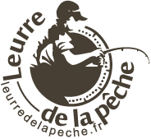

Leurre de la Pêche

Description : Boutique de pêche en ligne / Détaillant de pêche à Hourtin.

Avantage : 10% de réduction sur tout le site hors promo avec le code BLP2017.

Infos utiles :
Site internet : http://www.leurredelapeche.fr/
Page Facebook : https://www.facebook.com/Leurre-de-la-p%C3%AAche-117418014945590/
Adresse : 108 Avenue du Lac, 33990 Hourtin
Téléphone : 05 56 09 69 60


Alex Pêche

Description : Détaillant de pêche à Libourne.

Avantage : 10% de réduction sur tout le magasin sur présentation de la carte.

Infos utiles :
Adresse : 81 Avenue du Général de Gaulle, 33500 Libourne
Téléphone : 09 67 20 83 78

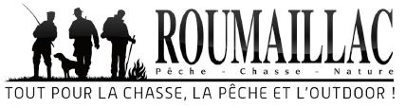
Roumaillac

Description : Détaillant de pêche à Mérignac.

Avantage : 10% de réduction sur les leurres et le petit matériel sur présentation de la carte.

Infos utiles :
Site internet : https://www.roumaillac.com/
Adresse : 8, Rue Gutenberg, 33700 Mérignac
Téléphone : 05 56 47 64 09


Technostrat

Description : Distributeur de bateau et barques de pêche, accastillage, électronique embarqué. Gère notamment les marques Tohatsu, Minn Kota, Torqeedo, CBS, Suzuki, Navicom et Amiaud.
Avantage : Remise sur les prix catalogues, à voir au cas par cas en passant directement par Raphaël Jannot.

Infos utiles :
Site internet : http://www.technostrat.fr/
Facebook Raphaël : https://www.facebook.com/raphael.janot
Téléphone : 06 78 53 36 81


Accès Pêche

Description : Location de Roundabout et organisation de sorties pêche.

Avantage :
Sur les évènements organisés par BLP => 2 mises à disposition gratuites des 5 bateaux par an.

Sur les sorties club/adhérents => étude de prix au cas par cas selon le nombre de bateaux et la distance pour faire prix coutant

Sur les demandes individuelles => 50% de remise sur le tarif journalier de 50€/jour/bateau pour les adhérents BLP.
Accès Pêche conserve la possibilité de faire du booking via son réseau pour des raisons économiques (valable pour la réservation d’un seul bateau par exemple, sur Hourtin, je proposerai d’autres places pour les 4 autres bateaux)

Sur les sorties à thème proposées par Accès Pêche (black-bass à Aigueleze, brochet à Charpal, sandre à Saint Geniez) => proposition places vacantes aux adhérents BLP avec une remise de 50% sur le tarif journalier.

Infos utiles :
Facebook : https://www.facebook.com/profile.php?id=100012734945448
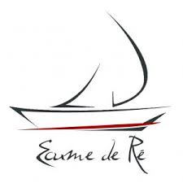
Ecume de Ré

Description : Société de guidage pour des sorties pêche sur l’ile de Ré.

Avantage : 20% de réduction sur les tarfis HT en basse saison.

Infos utiles :
Site internet : http://www.ecumedere.com/ et https://www.iledere-nautisme.com/
Téléphone : 06 35 90 41 81
Mail : ecumedere@gmail.com
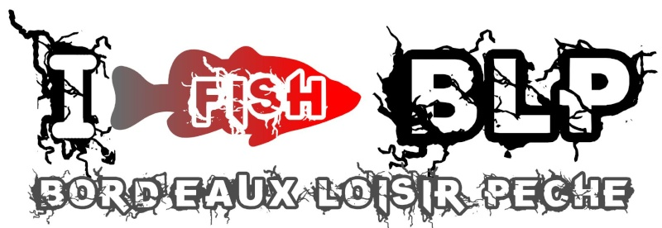
Adresse : Port de St Martin Bureau du Port, 17410 Saint-Martin-de-Ré

